# **Rheoli mynediad i Safleoedd SharePoint a Rhannu Dogfennau yn SharePoint**

Defnyddir safleoedd SharePoint yn helaeth at ddibenion storio a rhannu gwybodaeth, a all yn aml gynnwys data personol a/neu sensitif. O ganlyniad, mae'n hanfodol bod yr holl wybodaeth o fewn safleoedd SharePoint yn cael ei diogelu'n briodol, a’i bod ar gael i ddefnyddwyr sydd ag angen cyfreithlon am fynediad yn unig.

Mae'r canllawiau canlynol yn rhoi gwybodaeth ynghylch sut i reoli mynediad i wefannau SharePoint a'r dull a argymhellir o rannu dogfennau yn SharePoint.

## **Mynediad i Safle SharePoint**

Gall perchnogion safleoedd SharePoint reoli’r caniatâd mynediad ar gyfer eu safleoedd unigol. Argymhellir yn gryf bod perchnogion safleoedd yn defnyddio'r tri grŵp caniatâd diofyn sy'n cael eu creu ar gyfer pob safle newydd:

* **Perchnogion** ‘Enw’r Safle’ - Bydd defnyddwyr sy'n perthyn i'r grŵp caniatâd hwn yn cael lefelau caniatâd **rheolaeth lawn**, a fydd yn caniatáu iddynt newid y cynnwys a'r gosodiadau ar y safle.
* **Perchnogion** ‘Enw’r Safle’ - Bydd defnyddwyr sy'n perthyn i'r grŵp caniatâd hwn yn cael lefelau caniatâd **cyfrannu** a fydd yn caniatáu iddynt weld y safle a newid y cynnwys a'r gosodiadau ar y safle, ond nid gwneud newidiadau i’r safle ei hun.
* **Perchnogion** ‘Enw’r Safle’ - Bydd defnyddwyr sy'n perthyn i'r grŵp caniatâd hwn yn cael lefelau caniatâd **darllen** a fydd yn caniatáu iddynt weld y safle ond nid gwneud newidiadau i’r safle na’i gynnwys.

Cynghorir perchnogion safleoedd i osgoi dyrannu caniatâd ar sail unigol. Er mwyn sicrhau cysondeb ar draws safleoedd, bydd defnyddio'r grwpiau caniatâd diofyn yn sicrhau bod lefelau caniatâd yn cael eu safoni a bod y risg o ganiatáu mynediad anfwriadol i safleoedd a/neu ffeiliau penodol yn cael ei leihau.

I ychwanegu defnyddiwr/defnyddwyr at un o'r grwpiau caniatâd:

* Cliciwch ar y gocsen **Gosodiadau** yn y gornel dde uchaf, a dewiswch **Gosodiadau'r safle** o'r opsiynau a gyflwynir:

* Dewiswch yr opsiwn **Caniatâd safle** o dan **Defnyddwyr a Chaniatâd**:

* Dewiswch y grŵp caniatâd yr hoffech ychwanegu'r defnyddiwr/defnyddwyr iddynt e.e. Aelodau 'Enw'r Safle'.
* Cliciwch ar yr opsiwn **Newydd** a dewiswch **Ychwanegu Defnyddwyr** o'r gwymplen:

* Rhowch gyfeiriadau e-bost y defnyddiwr/defnyddwyr pan ofynnir i chi, cyn clicio ar **Rhannu**. Sicrhewch eich bod yn defnyddio'r manylion cywir, yn enwedig os oes nifer o wahanol ddefnyddwyr gydag enwau a/neu gyfeiriadau e-bost tebyg. Bydd gennych hefyd yr opsiwn i anfon gwahoddiad e-bost at unrhyw ddefnyddwyr newydd a ychwanegir.

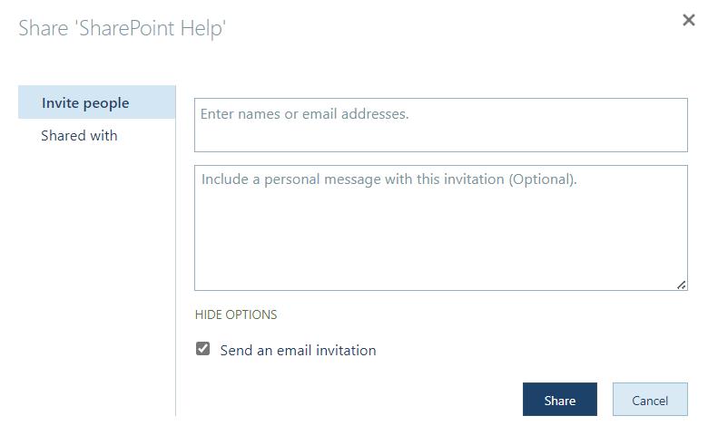

* Yna bydd y defnyddiwr/defnyddwyr a ychwanegir yn ymddangos yn y rhestr o ddefnyddwyr sy'n perthyn i'r grŵp caniatâd penodol hwnnw.

Mae rhagor o wybodaeth am rannu safle SharePoint gyda defnyddwyr eraill ar gael yn [Sut mae rhannu safle SharePoint gyda defnyddwyr eraill?](https://faqs.aber.ac.uk/index.php?id=1239)

## **Rhannu Dogfennau a Ffolderi**

Y gosodiad diofyn ar gyfer pob safle SharePoint yw mai dim ond perchnogion y safle sy’n gallu rhannu dogfennau a ffolderi ag eraill. Er mwyn sicrhau bod y gosodiad yn weithredol ar gyfer y safleoedd rydych chi'n eu rheoli:

* Cliciwch ar y gocsen **Gosodiadau** yn y gornel dde uchaf, a dewiswch **Gosodiadau'r safle** o'r opsiynau a gyflwynir:

* Dewiswch yr opsiwn **Caniatâd safle** o dan **Defnyddwyr a Chaniatâd**:

* Yn y tab **Caniatâd**, dewiswch yr opsiwn **Gosodiadau Cais am Fynediad**:

* Sicrhewch ***nad oes*** tic yn y blychau **Caniatáu i aelodau rannu'r safle a ffeiliau a ffolderi unigol** a **Caniatáu i aelodau wahodd eraill i grŵp aelodau'r safle**.

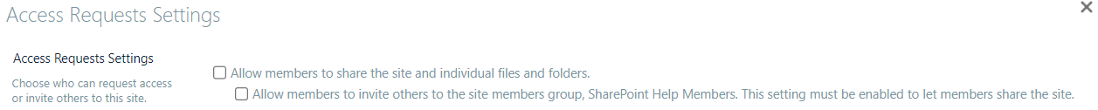

Byddai'r ffolderi a'r ffeiliau sy'n cael eu storio ar bob safle SharePoint fel arfer yn hygyrch i unrhyw ddefnyddwyr sydd â chaniatâd mynediad ar gyfer y wefan (oni bai bod llyfrgelloedd dogfennau penodol wedi'u creu gyda chaniatâd unigryw). Fodd bynnag, efallai y bydd adegau pan fydd angen rhannu dogfennau, ffeiliau neu ffolderi penodol â defnyddwyr nad oes ganddynt fynediad at wefan SharePoint fel arall.

Er mwyn rhannu ffeil neu ffolder benodol:

* Cliciwch ar y botwm **Rhannu'r eitem hon ag unigolion eraill** wrth ymyl y ffeil neu'r ffolder:

* Yna bydd gennych opsiwn i'w rhannu gydag unigolion penodol neu i sicrhau bod y ffeil neu'r ffolder ar gael i unrhyw un o ddefnyddwyr Prifysgol Aberystwyth sydd â mynediad at y ddolen.

### **Rhannu ag unigolion penodol**

Mae'r opsiwn hwn yn caniatáu ichi anfon gwahoddiad e-bost at ddefnyddwyr neu grwpiau penodol, ac mae'n sicrhau bod cadw golwg a chynnal rhestrau o'r rhai sydd â mynediad yn haws.

Gall defnyddwyr nodi'r enwau, cyfeiriadau e-bost neu'r grwpiau sydd angen mynediad pan ofynnir iddynt. Wrth roi manylion defnyddiwr, sicrhewch eich bod yn defnyddio'r manylion cywir, yn enwedig os oes nifer o wahanol ddefnyddwyr gydag enwau a/neu gyfeiriadau e-bost tebyg. Gellir newid lefel y mynediad a ganiateir hefyd trwy glicio ar y gwymplen a dewis o dri opsiwn posibl:

* **Yn gallu golygu** – Gwneud unrhyw newidiadau
* **Yn gallu gweld** - Ddim yn gallu gwneud newidiadau
* **Ddim yn gallu lawrlwytho** – Yn gallu gweld, ond ddim yn gallu lawrlwytho

Byddwch hefyd yn gallu ychwanegu neges bersonol cyn clicio ar **Anfon** i ddiweddaru'r caniatâd.

### **Sicrhau ei bod ar gael i ddefnyddwyr Prifysgol Aberystwyth**

Yr opsiwn arall yw sicrhau bod y ffeil neu'r ffolder ar gael i unrhyw un sydd â mynediad at ddolen rannu. Dylai cydweithwyr nodi y gellir rhannu unrhyw ddolenni rhannu a grëir yn ehangach, y tu hwnt i'r derbynwyr a fwriadwyd yn wreiddiol, felly efallai na fydd yr opsiwn hwn yn addas os dylid cyfyngu ar fynediad i'r cynnwys.

I greu dolen rannu:

* Cliciwch ar y **Symbol Cocsen** wrth ymyl y botwm **Copïo dolen**

* Dewiswch yr opsiwn sy’n addas ar gyfer eich gofynion mynediad o'r opsiynau a gyflwynir:
  + **Unigolion ym Mhrifysgol Aberystwyth** - bydd hyn yn rhoi'r gallu i unrhyw un sydd â manylion mewngofnodi Prifysgol Aberystwyth gael mynediad i'r ffeil neu'r ffolder os oes ganddynt y ddolen (p'un a ydynt yn ei derbyn yn uniongyrchol gennych chi neu os yw wedi'i hanfon ymlaen gan rywun arall);
  + **Dim ond unigolion sydd â mynediad presennol** - nid yw hyn yn newid unrhyw ganiatâd ac nid yw'n arwain at ddolen y gellir ei rhannu'n ehangach. Byddai'r opsiwn hwn yn cael ei ddefnyddio, er enghraifft, i anfon dolen at rywun sydd eisoes â mynediad;
  + **Unigolion yr ydych chi’n eu dewis** - Mae'r opsiwn hwn ond yn rhoi mynediad i unigolion yr ydych chi'n eu nodi, er efallai fod gan bobl eraill fynediad yn barod (e.e. drwy'r safle). Dim ond unigolion sydd wedi cael mynediad fydd yn gallu defnyddio'r ddolen (hyd yn oed os yw'r ddolen yn cael ei rhannu'n ehangach).

* Dewiswch lefel y mynediad a ganiateir hefyd trwy glicio ar y gwymplen o dan **Mwy o osodiadau** a dewis o dri opsiwn posibl:
  + **Yn gallu golygu** – Gwneud unrhyw newidiadau
  + **Yn gallu gweld** - Ddim yn gallu gwneud newidiadau
  + **Ddim yn gallu lawrlwytho** – Yn gallu gweld, ond ddim yn gallu lawrlwytho

* Cliciwch ar **Gweithredu** i gadarnhau eich gosodiadau caniatâd.
* Dewis **Copïo dolen** i greu dolen i'w rhannu â'ch derbynwyr arfaethedig.

* Rhannwch y ddolen gyda'ch derbynwyr arfaethedig.

## **Rhagor o Wybodaeth**

Cynghorir defnyddwyr, ac yn enwedig gweinyddwyr safleoedd SharePoint yn eu meysydd gwaith i gwblhau deunyddiau'r [Hyfforddiant i Weinyddwr SharePoint](https://www.aber.ac.uk/cy/is/it-services/web/sharepoint/training/), sy'n rhoi arweiniad ar sut i osod safle, ychwanegu elfennau megis llyfrgelloedd a rhestrau, gosod caniatâd safle, ac addasu'r safle.

Mae [Hyfforddiant i Ddefnyddwyr SharePoint](https://www.aber.ac.uk/cy/is/it-services/web/sharepoint/training/) hefyd ar gael, ar gyfer defnyddwyr SharePoint. Mae'r deunyddiau'n darparu canllawiau ar sut i gael mynediad at SharePoint a defnyddio elfennau’r safle megis llyfrgelloedd dogfennau, calendrau a rhestrau tasgau.

Gofynnir i gydweithwyr sydd angen cymorth neu arweiniad pellach o ran SharePoint [gysylltu â'r Gwasanaethau Gwybodaeth](https://www.aber.ac.uk/cy/is/help/contactus/) gyda manylion eu hymholiad.